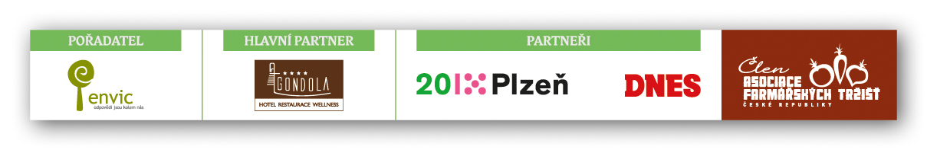
Tisková zpráva
Na Plzeňských farmářských trzích víte, co jíte...

V Plzni, 9. dubna 2013

Tuzemští spotřebitelé vyžadují informace o původu nakupovaného jídla. Podle posledních průzkumů více než 70 % Čechů chce vědět odkud pochází potraviny v jejich nákupním košíku. 6 z 10 spotřebitelů by rádo vědělo, jak jsou potraviny zpracovány a z jakých surovin. Plzeňské farmářské trhy tyto požadavky veřejnosti naplňují. Tuto sobotu (13. dubna 2013) se uskuteční další letošní Plzeňské farmářské trhy. Opět se odehrají na tradičním místě - nádvoří hotelu Gondola a v Pallově ulici u Mlýnské strouhy v Plzni od 8 do 12 hodin. Pořádá je občanské sdružení ENVIC ve spolupráci s hotelem Gondola.

Potraviny? Ne, skutečné jídlo.
Zájem o jídlo v Česku neutuchá. Spotřebitelé jsou stále lépe informováni o kvalitě potravin. Vyžadují kvalitní, bezpečné potaviny s dohledatelným původem. Prostě chtějí nakupovat skutečné jídlo. O nekterých potravinách se totiž dá jen těžko hovořit jako o jídle. Přesto potravinových skandálů neubývá.
Plzeňské farmářské trhy jsou právě místem prodeje jídla, po kterém spotřebitelé volají. Prodávají ho přímo výrobci, chovatelé hospodářských zvířat a pěstitelé ovoce a zeleniny. Cesta z pole nebo například uzenářské výroby na trh je velmi krátká. Pěstitel zeleniny pan Kostka s rodinou vozí vždy naprosto čerstvou zeleninu, sklizenou několik hodin maximálně dnů před konáním trhu. Pan Krutina z Českého lesa čerstvé ryby naloví v noci před trhem a veze je zhruba 50 km do Plzně. Paní Martínková z minimlékárny Joma z Dolní Lhoty (zhruba 50 km od Plzně) vyrábí denně mléčné výrobky z mléka od svých krav. To je jen stručné představení několika prodejců, kteří skutečné jídlo produkují. S těmi se mohou návštěvníci Plzeňských farmářských trhů setkat. Navíc je možné se na farmy prodejců jet osobně podívat.
„Zkrácením cesty potravin od výroby ke spotřebiteli se zvyšuje i jejich bezpečnost. Přímo na prodejním stánku se může zákazník seznámit s výrobcem nabízeného jídla. Ví o původu prodejce i potravin nejen z označení na stánku, ale i z internetových stránek trhů (www.plzensketrhy.cz). Tam si může dohledat více informací. Přímý prodej umožňuje i okamžitou zpětnou vazbu. Navíc je jídlo na Plzeňském farmářském trhu lokální (maximálně tuzemské).“, vysvětluje Tomáš Popp koordinátor Plzeňských farmářských trhů z občanského sdružení ENVIC.

Plzeňské farmářské trhy nabídnou fajnové jídlo
Na druhých letošních Plzeňských farmářských trzích se představí již tradiční, ale i noví prodejci – zelináři ze Zlínska, Plzeňska i Středních Čech, ovocnáři z Nebílov, pekaři ze tří pekáren – Rendl ze Sušice, Zeman z Horní Břízy a pekaři z Dobřan, vynikající koláče napeče i Anděl Station z Plzně, kuřata a krůty přiveze farma Zephyr, čerstvé i zpracované ryby z CHKO Český les a ze Šumavy (Pstruhařství mlýny), maso a uzeniny od mnoha uzenářů – Angus Farm ze Soběsuk, Matějka z Letin, Kaiser z Terešova, Šneberger ze Železné Rudy a Dvořák z Bělé nad Radbuzou, zvěřinové uzeniny bude prodávat ZEFA VOLARY a pan Bubeníček z Úněšova, mošty nabídnou ovocnáři z Nebílov, Stvolenská a šťáhlavská moštárna pana Ilgnera (vyrábí i vlastní pivo a cider). Mléčné výrobky oceněné značkou Regionální potravina představí minimlékárna Joma. Kozí, kravské i ovčí sýry bude možné zakoupit z farmy Držovice, z Horského statku Abertamy, sýrarny Caseus a chráněné dílny Simabelle. Prodávat se budou i bylinky a sazenice. Více informací o prodejcích uveřejňujeme na www.plzensketrhy.cz.

Kontaktní osoba: Tomáš Popp – tel.: 739 654 834, email: tomas.popp@envic.cz

